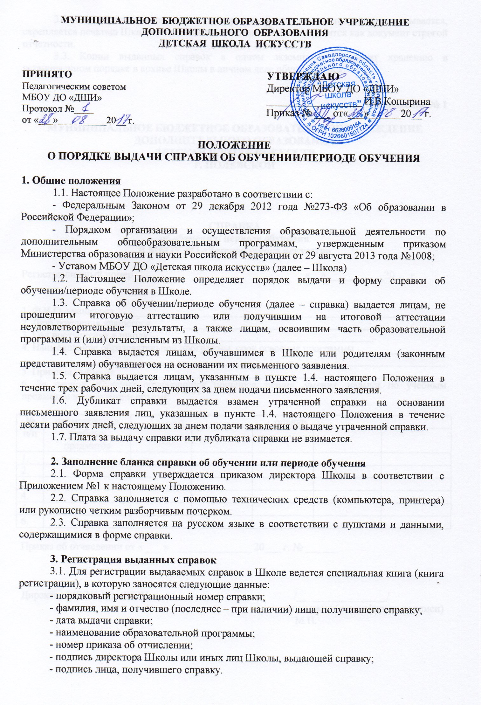
3.2. Книга регистрации выданных справок прошнуровывается, пронумеровывается, скрепляется печатью Школы и подписью директора Школы и хранится как документ строгой отчетности.
3.3. Копии выданных справок в одном экземпляре подлежат хранению в установленном порядке в архиве Школы в личном деле обучающегося.

Приложение № 1

Муниципальное БЮДЖЕТНОЕ образовательное учреждение

дополнительного образования

Детская школа искусств

г. ПОЛЕВСКОЙ

СПРАВКА

об обучении/ периоде обучения

В МБОУ ДО «Детская школа искусств»

Регистрационный номер ________ «__»___________20___г.

1. Ф.И.О. учащегося _____________________________________________________________
2. Дата рождения учащегося ______________________________________________________
3. Год поступления в школу __________________________________________
4. Наименование образовательной программы, срок освоения программы_________________
________________________________________________________________________________
5. Причина выбытия ________________________________________________
6. За период обучения обучающийся приобрел знания, умения, навыки по учебным предметам в следующем объеме:

№ п/п | наименование учебных предметов | оценки

Приказ об отчислении от « ___ » _______________ 20___ г. № ______

Директор МБОУ ДО «ДШИ /_________________/
(подпись) (расшифровка подписи)
М.П.

